ESSENTIEL
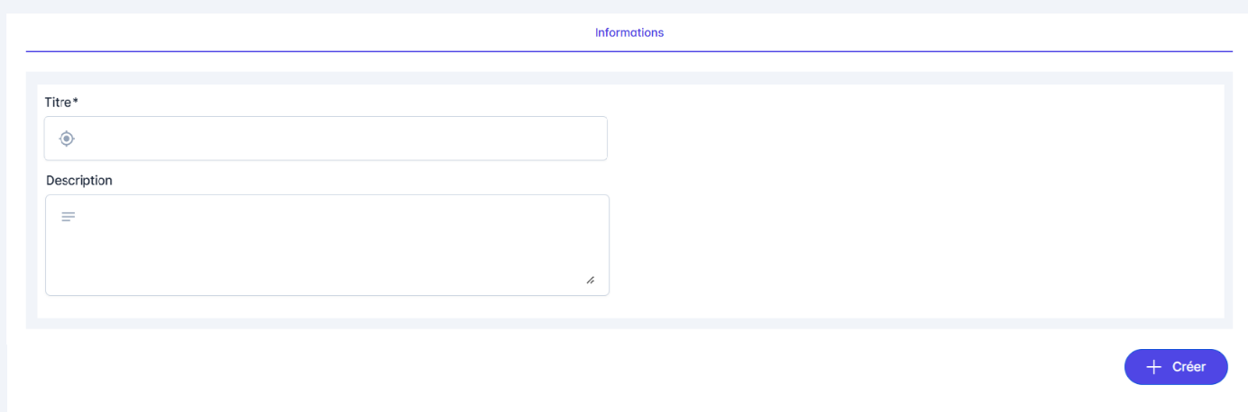

ON THE MENU
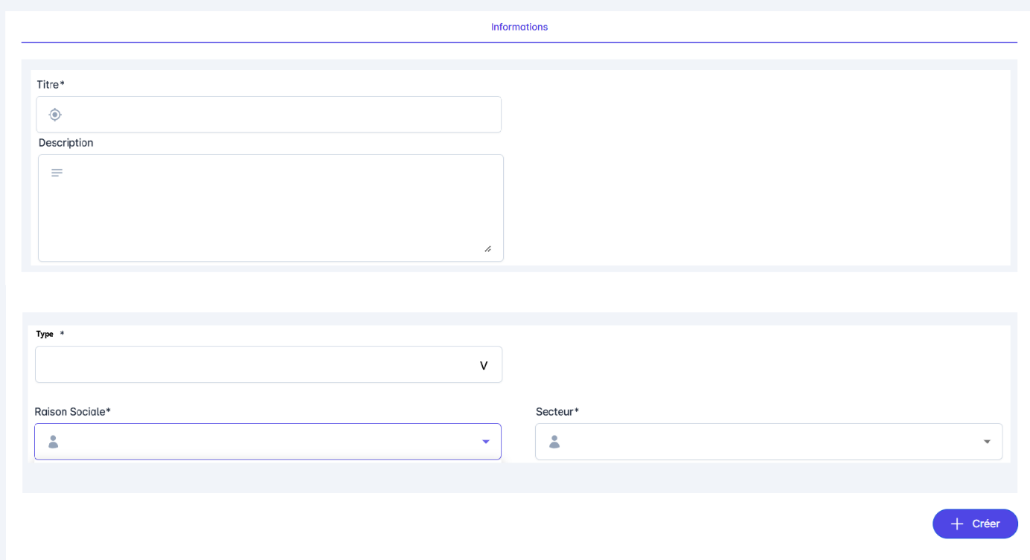

Type ( Enum )
Market | Marché
Specific | Spécifique

On affiche que le type par défaut

SI type = Market ALORS
On affiche rien

SI type = Specific ALORS
On affiche la liste que la liste des postes (5 max)
On affiche la liste que la liste des secteurs (1 secteur)

ADVANCED

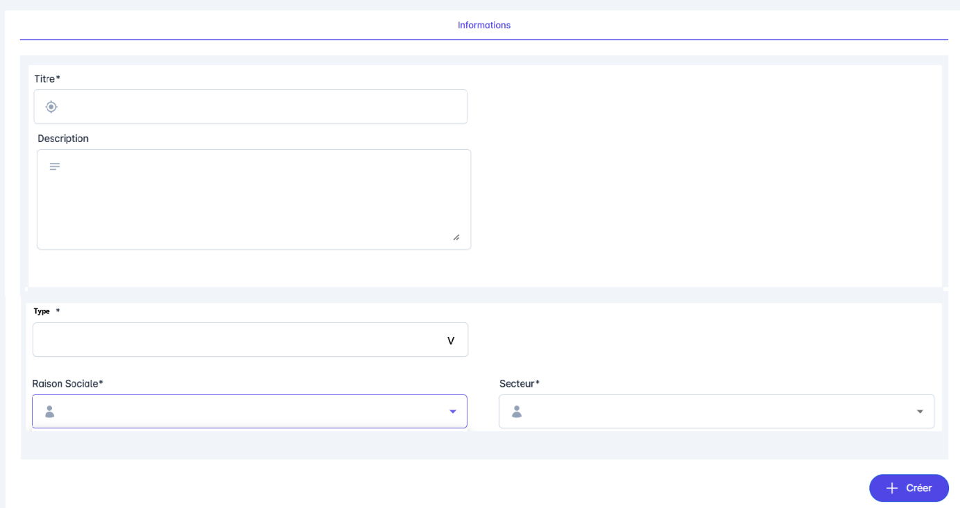

Type
Market | Marché
Specific | Coupe

Choix
Secteur | Sector
Participants | Compagnies

On affiche que le type par défaut

SI type = Market ALORS
On n’affiche pas la listes des postes, secteurs, compagnies

SI type = Specific ALORS
On affiche la liste choix
SI type = Sectors ALORS
On affiche la liste postes ( n choix )
On affiche la liste secteurs ( n choix )
SI type = Compagnies ALORS
On affiche la liste postes ( n choix )
On affiche la liste compagnies ( n choix )

